17-18
FEBBRAIO
TAPPA FINALE CIRCUITO

VALBONDIONE - 17/18 FEBBRAIO 2024

SABATO 17
PROGRAMMA - Winter Duathlon
(RUN – SKI – RUN)
DOMENICA 18
PROGRAMMA - Winter Triathlon

Ore 9.00 | distribuzione pacchi gara Ore 11.30 | apertura zona cambio
Ore 8.00
Ore 9.30
| distribuzione pacchi gara
| apertura zona cambio
Age Group - Junior - Youth B

Age Group - Junior - Youth B Ore 12.30 | partenza Age Group
Ore 10.00 | partenza Age Group
Junior - Youth B

Junior - Youth B Ore13.30 | apertura zona cambio
Ore11.15
| apertura zona cambio Kids - Youth A

Kids - Youth A
Ore 14.00 | partenza Kids - Youth A
A seguire premiazioni
Ore 11.45 | partenza Kids - Youth A
A seguire premiazioni

RUN 4km

Info: 335 354 958

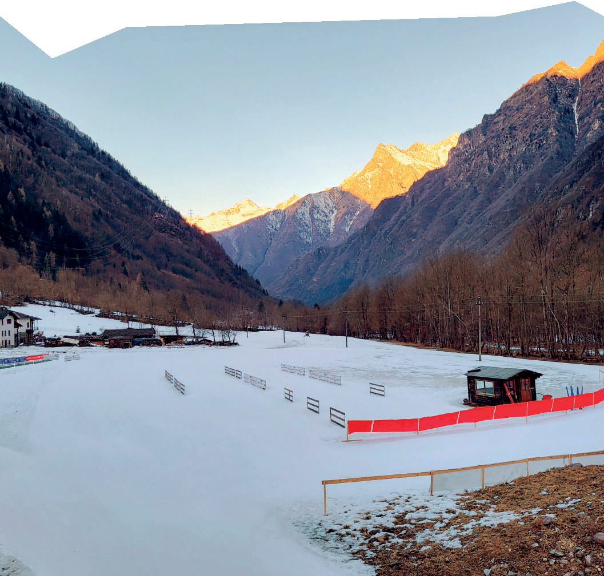MOUNTAIN BIKE
SKI 5km
6km
info@friesianteam.com Iscrizioni: www.nextrace.net

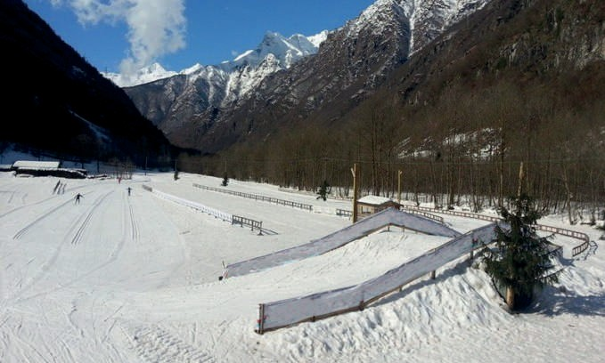

TAPPA FINALE CIRCUITO

Mario Merelli C’è - Winter Triathlon

- TAPPA FINALE DEL CIRCUITO

1

INDICE

Organizzazione
- Come raggiungere Valbondione (BG)

Programma gara
- Distanze/Percorsi

Regolamento
- Montepremi e Premiazioni

Informazioni
- Alberghi

1. ORGANIZZAZIONE

ORGANIZZATORE: P.D. FRIESIAN TEAM REFERENTE: MARCO ZAFFARONI TELEFONO: +39 335 354958

EMAIL: info@friesianteam.com
WEB: www.friesianteam.com

DIRETTORE DI GARA: MARCO ZAFFARONI DELEGATO TECNICO FITRI : FILIPPINI GIUSEPPINA

2

2. COME RAGGIUNGERE VALBONDIONE

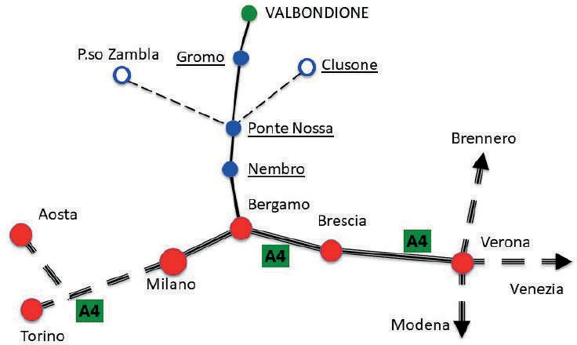

Autostrada A4 Uscita BERGAMO, Direzione Valle Seriana, Nembro, Ponte Nossa, Gromo, Valbondione (56km)

3

3. PROGRAMMA GARA

SABATO 16 FEBBRAIO - Winter Duathlon
Ore 9.00 | distribuzione pacchi gara
Ore 11.30 | apertura zona cambio Age Group - Junior - Youth B Ore 12.30 | partenza Age Group - Junior - Youth B
Ore13.30 | apertura zona cambio Kids - Youth A Ore 14.00 | partenza Kids - Youth A

A seguire premiazioni

DOMENICA 17 FEBBRAIO - Winter Triathlon
Ore 8.00 | distribuzione pacchi gara
Ore 9.30 | apertura zona cambio Age Group - Junior - Youth B Ore 10.00 | partenza Age Group - Junior - Youth B
Ore11.15 | apertura zona cambio Kids - Youth A Ore 11.45 | partenza Kids - Youth A

A seguire premiazioni

4

4. DISTANZE/PERCORSI

Winter Duathlon

YOUTH A
 | RUN | SKI | RUN
CUCCIOLI | 0,500 Km | 0,500 Km | 0,250 Km
ESORDIENTI | 1,0 Km | 1,0 Km | 0,500 Km
RAGAZZI | 1,5 Km | 3,9 Km | 0,750 Km

YOUTH B JUNIOR AGE GROUP

3,0 Km 5,240 Km 1,5 Km

Winter Triathlon

YOUTH A
 | RUN | BIKE | SKI
CUCCIOLI | 0,250 Km | 0,500 Km | 0,500 Km
ESORDIENTI | 0,500 Km | 1,0 Km | 0,750 Km
RAGAZZI | 1,250 Km | 2,250 Km | 1,750 Km

YOUTH B JUNIOR AGE GROUP

4,0 Km 6,0 Km 5,240 Km

5

DA VALUTARE IN BASE ALLE CONDIZIONI DELLA NEVE

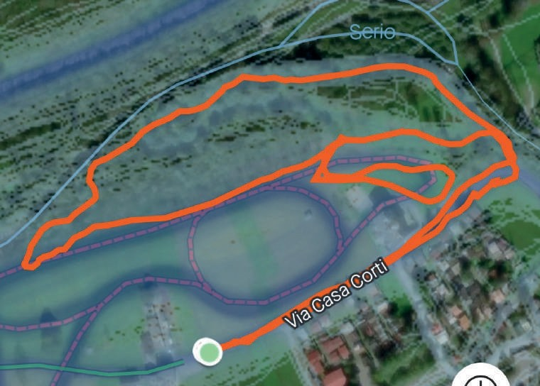

RUN - WINTER DUATHLON
giro da 1,5 Km

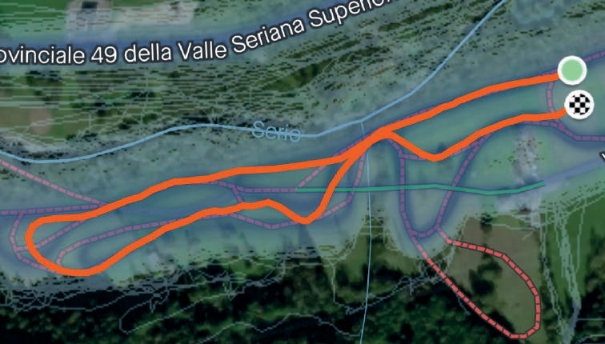

SKI - WINTER DUATHLON
giro da 1,3 Km

6

DA VALUTARE IN BASE ALLE CONDIZIONI DELLA NEVE
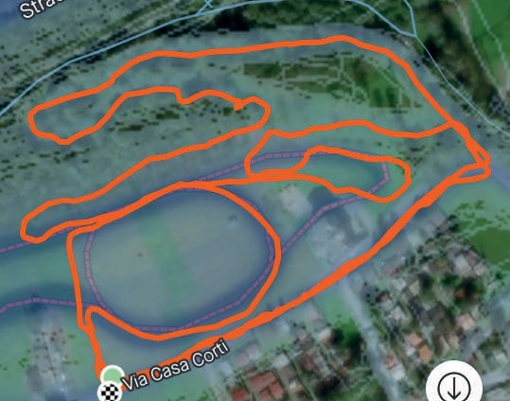

RUN - WINTER TRIATHLON
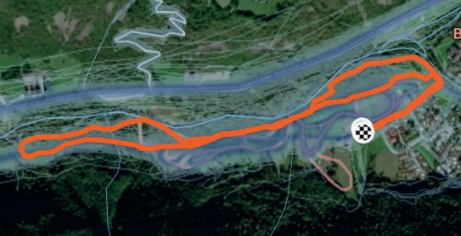
giro da 2 Km

BIKE - WINTER TRIATHLON
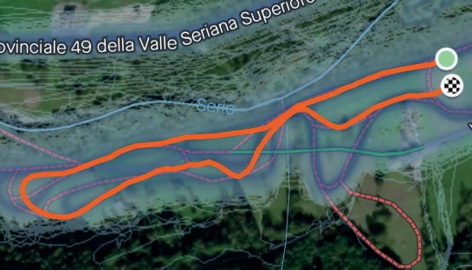
giro da 3 Km

SKI - WINTER TRIATHLON
giro da 1,3 Km

7

5. REGOLAMENTO

WINTER TRIATHLON / DUATHLON

Art.41 Regole generali REGOLAMENTO TECNICO IN VIGORE DAL 3 LUGLIO 2023
  - Il Winter Triathlon è una gara che prevede la sequenza senza interruzione di tre prove: corsa, mountain bike, sci di fondo. Di preferenza tutte le frazioni devono essere svolte su neve o ghiaccio.
  - Nella frazione podistica potranno essere usate scarpe chiodate.
  - Nella frazione ciclistica saranno usate le Mountain Bike. Sono permessi tutti i tipi di pneumatici di dimensione non inferiore a 1.5”, comprese le gomme chiodate (massima altezza dei chiodi 5 mm misurata dalla superficie dello pneumatico). Il diametro minimo utilizzabile del copertone è 26”; quello massimo è 29”. Altri tipi di bicicletta potranno essere utilizzati solo se richieste ufficialmente dagli organizzatori all’Ufficio Gare.
  - Le prolunghe sul manubrio sono vietate.
  - I manubri tradizionali da strada sono vietati.
  - Le impugnature tradizionali laterali sul manubrio sono ammesse purché con le estremità tappate.
  - Nella frazione ciclistica è ammesso spingere o trasportare personalmente la bicicletta.
  - È concesso provare sul percorso gara le attrezzature di bici e di sci prima della partenza della gara solo se previsto dall’organizzazione e concesso dal Delegato Tecnico o Giudice Arbitro.
  - Gli sci dovranno riportare il numero di gara dell’atleta per prevenire cambi non concessi.
  - È ammessa la sostituzione di 2 bastoncini e uno sci.
  - Gli sci dovranno essere calzati solamente al di fuori della “zona cambio “.
  - L’inizio della frazione sciistica sarà chiaramente indicato.
  - È vietato sciare all’interno della “zona cambio “.
  - È vietato sciare con il casco da bici. Tuttavia, a causa dell'effetto delle basse temperature sulla mobilità articolare, l'uso del casco potrebbe essere autorizzato dal Delegato Tecnico o dal Giudice Arbitro.
  - Sono permesse tutte le tecniche dello sci di fondo.
  - Quando richiesto da un concorrente più veloce, bisogna permettere il sorpasso.
  - Potrà essere proibito il passo pattinato nel tratto finale.
  - L’atleta viene considerato “arrivato” quando la punta della prima scarpa attraversa la linea di arrivo.
  - Quando la temperatura ambientale è inferiore a meno 18° la gara è annullata.

8

6. MONTEPREMI E PREMIAZIONE

PREMIAZIONI

SABATO 17/02
Verranno premiati :
i primi 3 atleti maschili e femminili di ogni categoria con premi in natura
i primi 3 atleti maschili e femminili assoluti

DOMENICA 18/02
Verranno premiate:
le prime 3 donne e i primi 3 uomini assoluti
le prime 3 società del Circuito
le prime 3 società con classifica data dalla somma dei tempi dei primi 5 uomini e 3 donne
di ogni società
i primi 3 uomini e le prime 3 donne di ogni categoria escludendo gli assoluti

7. INFORMAZIONI

Assistenza sanitaria: medico di gara; ambulanza

Cronometraggio: cronometraggio elettronico Nextrace

9

8. ALBERGHI

Albergo Ristorante Morandi
Via Dante, Fiumenero info@albergoristorantemorandi.com 0346.44001 – 3347983450

Hotel Gioan
Via Onorevole T. Pacati, 91, Lizzola sergio@scuolainmontagna.it
0346 44241 - 3355935274

B&B a Fiumenero
https://turismovalbondione.it/servizi/lullaby-bb/

Campeggio di Valbondione
Affitta piccole casette Tel. 0346 44088

10

